**CONTROL DE EXCEPCIONES**

* **Vamos a crear una serie de aplicaciones sencillas con error.**
* **Incluir control de excepciones para controlar posibles errores en tiempo de ejecución.**
* **Mostrar en pantalla información al usuario con el motivo del error.**

**1.- Crear una lista con los premios obtenidos en el euromillón. Incluiremos de mayor a menor los importes en euros que debe cobrar cada acertante.**



Crear una aplicación que nos muestre el premio que solicite el usuario.

Ej: Solicitamos por teclado y que nos muestre el primer premio en €

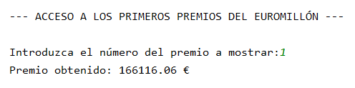

Controlar la posible excepción si el usuario solicita un premio que no está en la lista.

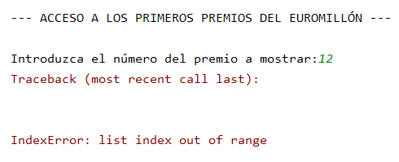

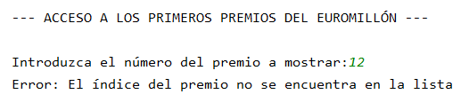

**2.- Hemos creado un diccionario con los colores en castellano y la traducción en inglés.**

**Si solicitamos un colore existente, la aplicación funciona:**

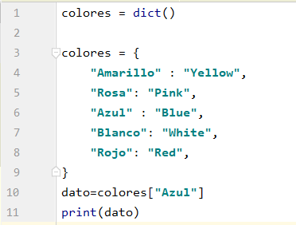

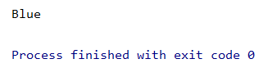

**Incluir control de excepciones para que no nos de error si solicitamos un color que no existe en el diccionario.**

